وزارة التربية و التعليم الأردنية العلامة ( /40)
مديرية التربية و التعليم / لواء عين الباشا  المبحث : الرياضيات
مدرسة حي أم الدنانير الأساسية للبنين الصف : الرابع
الامتحان النهائي / الفصل الأول للعام الدراسي 2017/2018
الاسم : .................................... مدة الامتحان ( ساعة فقط )
س1) ضع دائرة حول رمز الإجابة الصحيحة في كل مما يلي : ( 10 علامات )
- يكتب العدد ( أحد عشر الفا و مئة و أربعون ) :
- 0 4 1 1 1 ب) 0 1 4 1 1 ج) لا شيء مما ذكر
- القيمة المنزلية للعدد الذي تحته خط ( 7 4 6 5 4 ) :
- آحاد ب) عشرات ج) لا شيء مما ذكر
- عند تقريب العدد ( 9 5 3 8 2 4 ) لأقرب مئة ألف يكون الناتج :
- 400 ألف ب) 500 ألف ج) لا شيء مما ذكر
- العدد ( 15 ) هو المضاعف الثالث للعدد :
- 3 ب) 5 ج) لا شيء مما ذكر
- الكسر العشري المكافئ ( لخمسة من مئة ) هو :
- 5 , 0 ب) 5 0 , 0 ج) لا شيء مما ذكر
س2) أي العبارات الآتية صحيحة و أيها خاطئ : ( 5 علامات )
- العدد 64 هو أحد مضاعفات العدد 8 (..............)
- العددان ( 3 , 6 ) من أزواج العوامل للعدد 18 (..............)
- عامل العدد يقسمه بدون باقي (..............)
- الكسور المتكافئة لا تعبر عن القيم نفسها (..............)
- يمكن إجراء عمليتي الجمع و الطرح للكسور بدون توحيد المقامات (..............)
س3) عبر عن الجزء المظلل وغير المظلل في الشكل الآتي ب كسر عادي و كسر عشري ( 4 علامات )
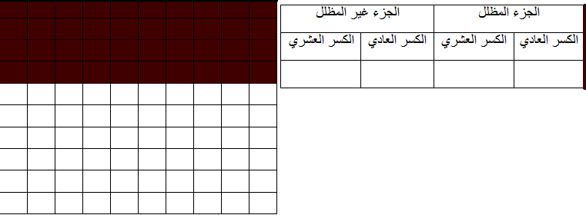

صفحة ( 1 )
س5) حول كل مما يلي : ( 5 علامات )
- الكسر ( ) إلى عدد كسري : 2) العدد الكسري ( 9) إلى كسر :

س6) جد ناتج كل مما يلي : ( 16علامة )
- 2 1 3 1 6 5) 2 1 3 1 6
+ 7 6 6 5 2 - 7 6 6 5 2

- 2 5 6) 2 7 ÷ 9 =
X 6 .

- + = 8) 4 + 1 =

4) - = 9) 4 - 1 =

** مع أمنياتي لكم بالنجاح **
معلم المادة : أ. أحمد الكرنز

